TRƯỜNG THPT NGUYỄN ĐỨC CẢNH  Mã đề: 301 | ĐỀ KHẢO SÁT CHỌN ĐỘI DỰ TUYỂN HỌC SINH GIỎI LỚP 12 NĂM HỌC 2025-2026  Môn: HÓA HỌC  Thời gian làm bài: 90 phút, không kể thời gian giao đề.  (Đề gồm 12 trang; Thí sinh làm bài vào Phiếu trả lời trắc nghiệm)

Thí sinh được sử dụng Bảng Tuần Hoàn các nguyên tố hoá học
PHẦN I. Câu trắc nghiệm nhiều phương án lựa chọn. Thí sinh trả lời từ câu 1 đến câu 20. Mỗi câu hỏi thí sinh chỉ chọn một phương án.
Câu 1. Triglyceride X phổ biến trong dầu thực vật, có thể được xác định thông qua phân tích phổ Mass Spectrometry (MS) và phổ Infrared (IR). Phổ MS có thể cung cấp thông tin về khối lượng phân tử của X bằng cách xác định các ion phân tử và các ion mảnh vỡ, từ đó giúp xác định cấu trúc và thành phần phân tử của nó. Mặt khác, phổ IR có thể tiết lộ các nhóm chức như carbonyl, hydroxy và các nhóm chức khác có mặt trong X, giúp xác định cấu trúc hóa học tổng thể của nó. Biết trong phân tử X, thành phần phần trăm về khối lượng các nguyên tố C, H, O lần lượt là %C=77,38, %H=11,76,
%O=10,86. Hình dưới đây thể hiện phổ IR và phổ MS của X.
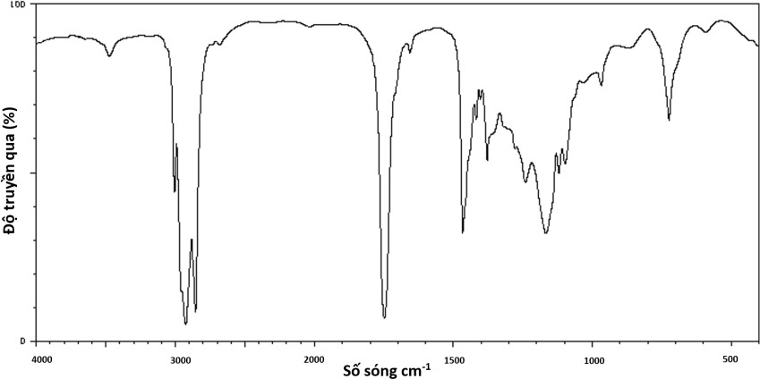
Hình 1. Phổ IR của phân tử X.
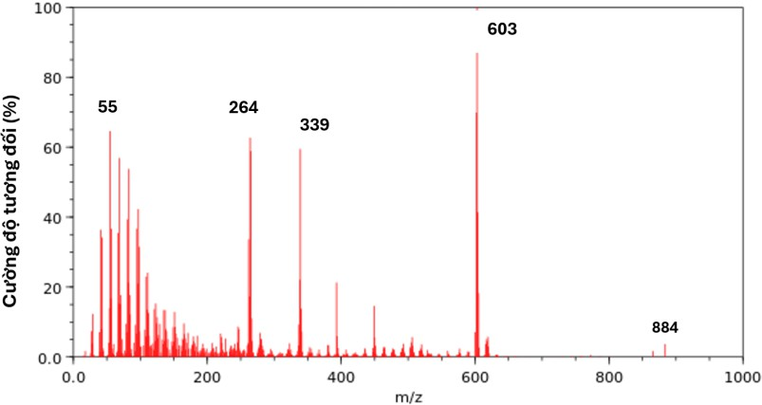
Hình 2. Phổ MS của phân tử X.
Bằng sự kết hợp thông tin từ cả hai phổ, có thể hiểu rõ hơn về cấu trúc và tính chất hóa học của X, từ đó cung cấp một cách tiếp cận toàn diện trong việc nghiên cứu và ứng dụng của chất này trong lĩnh vực thực phẩm, y học và công nghiệp. Cho các phát biểu sau
- X có công thức là (C17H33COO)3C3H5.
- Dựa vào phổ MS trên ta xác định được mảnh ion phân tử lớn nhất của X có m/z là 603.
- Dựa trên phổ IR ta xác định được X chứa nhóm C=O có bước sóng hấp thụ khoảng 1740 cm⁻¹.
- Trong phổ IR của X, ngoài nhóm chức ester còn thể hiện các nhóm chức OH và C=C.
Số phát biểu đúng là A.1 B. 2 C. 3 D.4

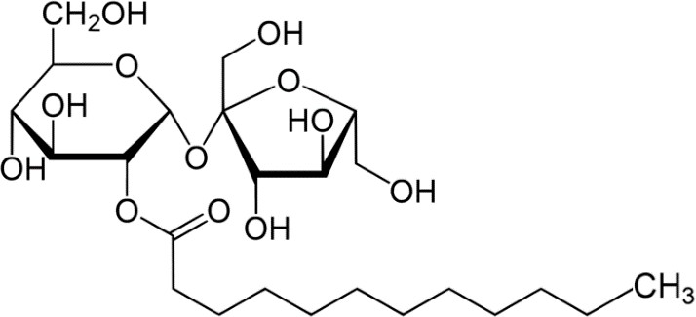
Câu 2. Saccharose monolaurate được tổng hợp bằng phản ứng ester hoá giữa saccharose (đường mía hoặc đường củ cải) với lauric acid, một acid béo no có nhiều trong dầu dừa. Saccharose monolaurate được sử dụng như một chất nhũ hoá và chất hoạt động bề mặt trong thực phẩm và mĩ phẩm. Saccharose monolaurate được đánh giá an toàn và thân thiện với môi trường. Công thức cấu tạo của saccharose monolaurate như sau:

Cho các phát biểu sau
  - Thuỷ phân saccharose monolaurate trong môi trường acid thu được tối đa hai sản phẩm hữu cơ.
  - Trong saccharose monolaurate, gốc laurate gắn với nguyên tử C số 2 ở gốc glucose.
  - Saccharose monolaurate có đầu ưa nước là gốc saccharose và đuôi kị nước là gốc hydrocarbon.
  - Lauric acid có chứa 12 nguyên tử carbon trong phân tử. Phát biểu sai là:
A.a) B. b) C. c) D. d)
Câu 3. Glycine là một loại amino acid chứa 1 nhóm COOH và 1 nhóm NH2. Biết điểm đẳng điện (pI) là giá trị pH của dung dịch mà tại đó amino acid tồn tại ion lưỡng cực và tổng điện tích dương bằng tổng điện tích âm. Hình dưới đây cho thấy tỉ lệ phần trăm các dạng điện tích của glycine ở các giá trị pH khác nhau:
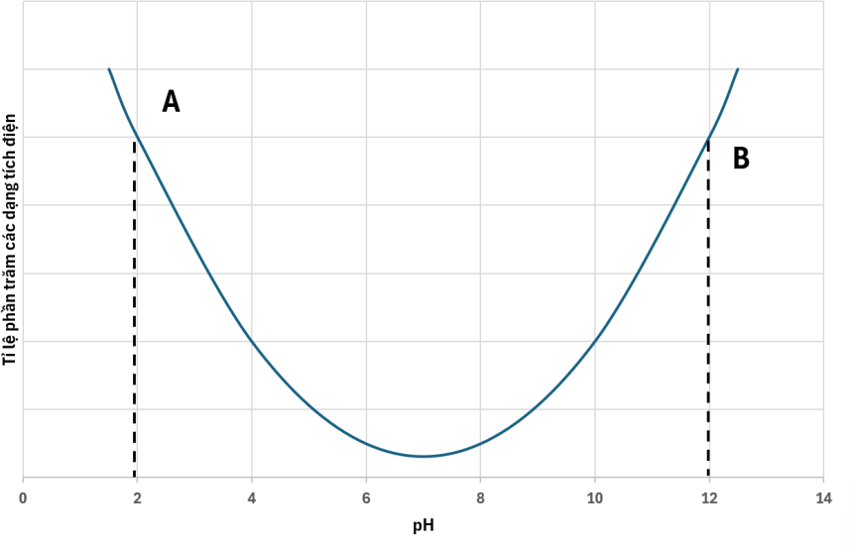
Cho các phát biểu sau.
- Dạng tồn tại chủ yếu của glycine tại điểm B có tổng điện tích là 0.
- Từ đồ thị điểm đẳng điện gần đúng của glycine là trong khoảng pH từ 6 đến 8.
- Khi pH tăng, điện tích của dạng tồn tại sẽ có điện tích chuyển từ dương sang âm.
d) Tại điểm A trên đồ thị, glycine chủ yếu ở dạng acid HOOCCH2NH3+. Số phát biểu đúng là:
  - B.2 C.3 D.4
Câu 4. Một pin Galvani Zn – Cu có cấu tạo như sau:
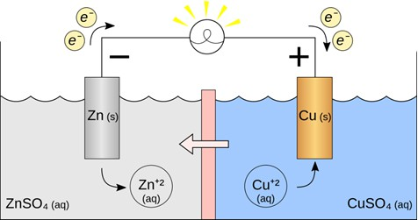

Trong đó, màng bán thấm chỉ cho nước và các anion đi qua. Biết rằng thể tích của các dung dịch đều là 0,50 L và nồng độ chất tan trong dung dịch là 1,00 M. Cho biết E⁰ = +0, 340V ; E⁰ = −0, 763V
Cu²⁺ /Cu Zn²⁺ / Zn
    - Sức điện động chuẩn của pin là 1,103V.
b) Nồng độ SO ²⁻ (aq) trong dung dịch ZnSO tăng và trong dung dịch CuSO giảm dần.
4 4 4
- Sử dụng một pin Galvani với điện cực Zn – Cu để thắp sáng một bóng đèn nhỏ với cường độ dòng điện chạy qua là I = 0,02A. Nếu điện cực kẽm hao mòn 0,2 mol do pin phóng điện thì thời gian tối đa mà pin thắp sáng được bóng đèn là 268 giờ. (Làm tròn kết quả đến hàng đơn vị). Biết Q = I.t = n.F , trong đó: Q là điện lượng (C), n là số mol electron đi
qua dây dẫn, I là cường độ dòng điện (A), t là thời gian (giây), F là hằng số Faraday (96500 C/mol).
- Khối lượng điện cực zinc (Zn) giảm đúng bằng khối lượng điện cực copper (Cu) tăng. Số phát biểu đúng là
  - B. 2 C. 3 D. 4
Câu 5. Trong ngành công nghiệp thực phẩm, các chất phụ gia như chất bảo quản, chất tạo màu và hương liệu được sử dụng phổ biến nhằm cải thiện chất lượng sản phẩm. Chất bảo quản E211 (thành phần là muối monosodium của acid hữu cơ đơn chức, có vòng benzene) thường dùng trong các loại nước giải khát có tính acid nhẹ.
Chất E211 khi sử dụng trong các loại nước giải khát chứa acid ascorbic (vitamin C) thì sẽ sinh ra benzene- một chất độc có khả năng gây ung thư. Trong một nghiên cứu của hội Hóa Học HCM để khảo sát ảnh hưởng của nhiệt và ánh sáng mặt trời, nhóm nghiên cứu đã mang một số mẫu nước giải khát đem phơi ngoài nắng trong thời gian 3 tuần lễ. Kết quả cho thấy hàm lượng benzene trong các loại nước giải khát dạng lon nhôm thì tăng rất ít còn trong loại nước giải khát dạng chai thủy tinh (nhựa trong) thì tăng cao.
Cho các phát biểu sau:
- Cho thành phần phần trăm các nguyên tố trong E211 như sau

Nguyên tố | C | H | O | Na
Thành phần phần trăm nguyên tố (%) | 58,33 | 3,47 | 22.23 | 15,97
Công thức cấu tạo của E211 là C6H5CH2COONa.
- Phản ứng giữa E211 và vitamin C là phản ứng oxi hóa khử.
- Để giảm thiểu nồng độ benzene trong nước giải khát thì tránh sử dụng E211 và vitamin đồng thời. Ngoài ra cần trữ nước ngọt trong mát, tránh ánh nắng mặt trời.
- Một cơ sở bị phát hiện pha loãng sản phẩm nước cam (chứa chất bảo quản E211) bằng cách thêm vitamin C tổng hợp. Cho biết thể tích mỗi chai nước cam là 350 mL (khối lượng riêng của nước cam là 1,04 g/mL), sau khi pha loãng thì nồng độ E211 trong nước cam 0,12% (theo khối lượng) xuống còn 0,03%. Lượng benzene đã sinh ra là 177,5 miligam. Biết phản ứng sinh benzene xảy ra theo phương trình: E211 + C6H8O6 ⎯⎯→ C6H6 + CO2 + C6H7O6Na.
Số phát biểu đúng là:
A. 1 B. 2 C. 3 D. 4
Câu 6. Dopamine (3,4-dihydroxyphenethylamine) là một chất có chức năng vừa là hormone vừa là chất dẫn truyền thần kinh, đồng thời đóng vai trò quan trọng trong việc điều khiển hệ thần kinh trung ương, đặc biệt ảnh hưởng đến việc tạo cảm giác hứng thú, động lực trong học tập, kiểm soát hành vi tư duy, trí nhớ và ngôn ngữ,… Trong y học, dopamine là một loại thuốc để tiêm tĩnh mạch, tác dụng ngoại biên của nó giúp ích trong điều trị suy tim hoặc sốc, đặc biệt là ở trẻ sơ sinh. Dopamine có công thức cấu tạo như hình dưới đây:
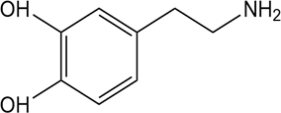
Cho các phát biểu sau:
- Dopamine thuộc loại arylamine.
- Trong phân tử dopamine có chứa các nhóm chức phenol và amine.
- Khi tác dụng với dung dịch HCl, dopamine tạo ra hợp chất có công thức phân tử C8H11O2NCl.
- Mỗi phân tử dopamine tác dụng tối đa với 2 phân tử KOH. Có bao nhiêu phát biểu sai trong số các phát biểu trên?
  - B.3 C.4 D.1

Câu 7. Phản ứng của benzene với dung dịch gồm nitric acid đặc và sulfuric acid đặc tạo thành nitrobenzene có các bước phản ứng như sau:
Bước 1.

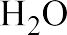

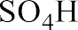
Bước 2.
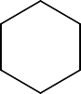
Bước 3.
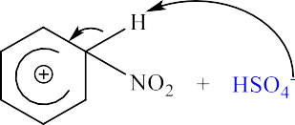
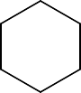
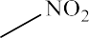
Cho các phát biểu sau:
- Ở bước 2, electron π của vòng thơm sẽ tương tác với tác nhân electrophile là NO ⁺.
2
- Ở bước 3 xảy ra quá trình tách proton H⁺ để tạo ra sản phẩm.
- Phản ứng trên thuộc loại phản ứng thế electrophile vào nhân thơm benzene.
- Vai trò của sulfuric acid đặc là giúp tạo ra tác nhân electronphile NO ⁺. Số phát biểu SAI là
2
A. 1. B. 2. C. 3. D. 0.
Câu 8. Một nhà khoa học đã phân lập được 5 peptide khác nhau (kí hiệu từ 1 đến 5) chứa 5 α-amino acid (kí hiệu lần lượt là A, B, C, D, E. Người ta xác định được phân tử khối và trật tự của mỗi peptide. Kết quả được ghi trong bảng sau:
Peptide | Trình tự amino acid | Phân tử khối
1 | BCDACCDEDCB | 966
2 | ABBCAEEDECB | 1099
3 | BACDAEAEECA | 1357
4 | CACADBACAEB | 1279
5 | EDDCABBCCEE | 1014
(Cho biết các gốc α-amino acid chỉ thuộc trong nhóm các α-amino acid cho dưới đây:
Amino acid | Phân tử khối | Amino acid | Phân tử khối | Amino acid | Phân tử khối
Alanine | 89 | Arginine | 174 | Lysine | 146
Leucine | 131 | Asparagine | 132 | Phenylalanine | 165
Glutamic Acid | 147 | Methionine | 149 | Cysteine | 121
Serine | 105 | Aspartic Acid | 133 | Proline | 115
Glutamine | 146 | Threonine | 119 | Glycine | 75
Tryptophan | 204 | Histidine | 155 | Tyrosine | 181
Isoleucine | 131 | Valine | 117
Tổng số gốc -Gly trong 5 peptide là bao nhiêu?
A. 10 B. 8 C. 11 D. 9

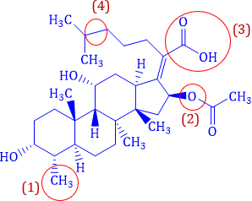
Câu 9. Fusidic acid (X) là hợp chất kháng khuẩn cấu trúc steroid, có hoạt tính kìm khuẩn và diệt khuẩn, được dùng để bào chế thuốc điều trị nhiễm khuẩn đa nguyên phát hoặc thứ phát do một số chủng nhạy cảm gây ra. Biết rằng fucidic acid có công thức phân tử C31H48O6. Trong công thức cấu tạo cho dưới đây, chỉ một trong các vị trí được đánh dấu (khoanh bằng đường màu đỏ) đã được làm sai:

- Vị trí đã được làm sai là (3).
- Fusidic acid có số liên kết pi là 4
- Fusidic acid là hợp chất hữu cơ tạp chức chứa đồng thời các nhóm chức ester, carboxylic acid và phenol.
- Cho a mol X có thể phản ứng tối đa 2a mol NaOH. Số phát biểu đúng
A. 1 B. 2 C. 3 D. 4
Câu 10. Melamine từng là trung tâm của một vụ bê bối khi các nhà khoa học phát hiện ra sự tồn tại của nó với nồng độ gây nguy hiểm trong các sản phẩm sữa của Trung Quốc. Melamine có công thức cấu tạo như sau:

Cho các phát biểu sau :
  - Một phân tử melamine có công thức đơn giản nhất là CH2N2 và có 15 liên kết sigma (σ).
  - Melanine được xem như một loại keo để sản xuất giấy trang trí phủ melamine (một loại vật liệu quan trọng trong ngành gỗ công nghiệp với ưu điểm màu sắc phong phú, bền màu, chống thấm nước,…).
  - Melamine thuộc loại arylamine có tính base.
  - Theo Cục Thực phẩm và Dược phẩm Hoa Kỳ (FDA) thì liều lượng an toàn của melamine cho người lớn là 0,63 mg/kg/ngày và cho trẻ em là 0,32 mg/kg/ngày. Nếu muốn dùng 1 độ đạm (1 g nitrogen) cho sữa thì phải thêm vào0 1500 mg melamine/ L sữa (tức là 1500 ppm), đối với trẻ có cân nặng 12 kg (2 tuổi) sẽ gây độc. Số phát biểu đúng:
A. 1 B. 2 C. 3 D. 4

Câu 11. Hoạt tính xúc tác của enzyme càng cao, tốc độ thủy phân protein càng lớn. Hoạt tính enzyme phụ thuộc vào các yếu tố như nhiệt độ, pH,...
Một nhóm học sinh đã khảo sát ảnh hưởng của pH đến hoạt tính của enzyme tiêu hoá protein ở người. Nhóm tiến hành thí nghiệm thuỷ phân albumin (protein có trong lòng trắng trứng) bằng enzyme pepsin ở nhiệt độ không đổi nhưng thay đổi pH của môi trường. Kết quả thu được như sau:
Ống nghiệm | Thành phần | Thời điểm t = 0 (phút) | Thời điểm t = 20 (phút)
1 | Albumin + Pepsin + HCl 0,01 M | Đục | Trong
2 | Albumin + Pepsin + H2O | Đục | Đục
3 | Albumin + Pepsin + NaHCO3 0,01 M | Đục | Đục

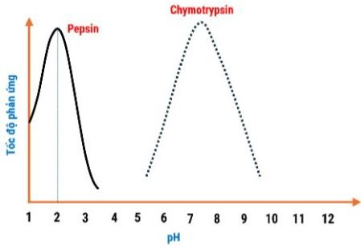
Sau đó, nhóm học sinh tiến hành thí nghiệm tương tự với enzyme chymotrypsin, thu được đồ thị như hình bên.
Từ kết quả thí nghiệm, nhóm học sinh đã đưa ra các nhận định sau:
    - Ở ống nghiệm 3, nếu thay pepsin thành chymotrypsin thì hiện tượng quan sát được là “từ đục thành trong” sau thí nghiệm.
    - Cả pepsin và chymotrypsin đều hoạt động tốt trong môi trường acid.
    - Pepsin hoạt động tốt nhất ở pH = 2.
    - Albumin là protein dạng sợi, không tan trong nước nên ban đầu dung dịch bị đục.
Số phát biểu đúng là
A. 1 B. 2 C. 3 D. 4
Câu 12. Pin nhiên liệu hydrogen là một nguồn sản xuất điện sạch với hiệu suất cao. Pin hoạt động thông qua phản ứng điện hoá giữa nhiên liệu là hydrogen và chất oxi hoá là oxygen. Khi pin hoạt động, hydrogen có vai trò tương tự như kim loại mạnh hơn trong pin Galvani; ở cathode, oxygen nhận electron và kết hợp với ion H⁺ để tạo thành nước. Dòng electron di chuyển qua mạch ngoài tạo ra dòng điện, cung cấp năng lượng cho các thiết bị hoặc động cơ.
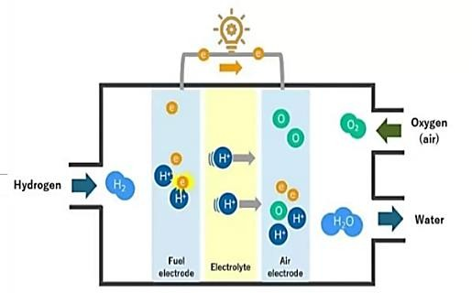

- Ưu điểm của pin nhiên liệu hydrogen là giá thành rẻ.
- Phản ứng điện hoá xảy ra trong pin: 2H2 + O2 → 2H2O
c) Giả thiết, một ô tô chạy bằng pin nhiên liệu hydrogen đã nạp vào 0,450 kg H2. Khi vận hành, pin hoạt động với hiệu suất 60% và tạo ra dòng điện có cường độ trung bình 250A để cung cấp cho động cơ. Giả sử không có tổn hao nào khác
và các điều kiện khác đầy đủ, thời gian tối đa mà xe có thể chạy liên tục là 28,95 giờ.
(Cho biết: điện tích của 1 mol electron là 96500 C/mol; công thức: q = I.t, trong đó q là điện tích (C), I là cường độ dòng điện (A), t là thời gian (s)).
d) Tại cực dương xảy ra quá trình khử: O2 + 4H⁺ + 4e → 2H2O. Số phát biểu đúng là
A. 1 B. 2 C. 3 D. 4

Câu 13. Vôi sống (CaO) có nhiều ứng dụng như: sản xuất vật liệu xây dựng, vật liệu chịu nhiệt, khử chua đất trồng, tẩy uế, sát trùng, xử lí nước thải,… Tuy nhiên, các lò nung vôi thủ công hoạt động tự phát có thể gây ô nhiễm môi trường. Ở các lò nung vôi công nghiệp, quy trình kiểm soát phát thải được thực hiện chặt chẽ hơn. Khảo sát một lò nung vôi công nghiệp sử dụng than đá làm nhiên liệu, giả thiết:
- Đá vôi chỉ chứa CaCO3 và cần cung cấp một nhiệt lượng 1800 Kj để phân hủy 1 kg đá vôi.
- Đốt cháy 1 kg than đá giải phóng một nhiệt lượng là 27000 Kj, trong đó 50% lượng nhiệt này được hấp thụ để phân hủy đá vôi.
- Than đá chứa 1% sulfur (ở dạng vô cơ và hữu cơ như FeS2, CaSO4, CxHySH,…) về khối lượng, 80% lượng sulfur bị đốt cháy tạo thành SO2 và 1,6% SO2 sinh ra phát thải vào khí quyển.

- Lò có công suất 420 tấn CaO/ngày.
Nhóm nghiên cứu đã đưa ra các kết luận:
- Giả thiết toàn bộ lượng SO2 phát thải trong 30 ngày từ lò nung vôi trên chuyển hết thành H2SO4 trong nước mưa với nồng độ là 2.10⁻⁵M. Nếu lượng nước mưa này rơi đều trên một vùng đất rộng 40 km², sẽ tạo ra một trận mưa acid với lượng mưa trung bình là 15 mm.
- Phản ứng nhiệt phân đá vôi là phản ứng tỏa nhiệt.
- Lượng đá vôi cần sử dụng mỗi ngày là 750 tấn.
- Lượng than đá tiêu thụ mỗi ngày là 100 tấn. Số phát biểu sai là
A. 1 B. 2 C. 3 D. 4
Câu 14. Ngô và mía là hai nguyên liệu chính được sử dụng trong sản xuất ethanol. Tuy nhiên, chúng là những loại cây lương thực quan trọng. Trong khi đó, cellulose – một nguồn nguyên liệu dồi dào và dễ tìm - cũng có thể dùng để sản xuất ethanol. Tuy giá thành sản xuất ethanol từ cellulose còn cao, do quá trình nuôi cấy nấm sản sinh enzyme cellulase để thuỷ phân cellulose thành glucose tốn kém nhiều năng lượng, nhưng đây vẫn là một hướng đi đầy hứa hẹn trong tương lai.
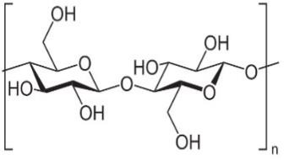
Cấu trúc cellulose
- Cellulose có nhiều trong trái cây chín.
- Với những tiến bộ công nghệ đạt được, người ta tin rằng 0,81 tấn cellulose có thể sản xuất được 345 lít ethanol. Khi đó, hiệu suất của quá trình đạt 60% (cho biết khối lượng riêng của ethanol là 0,8 g/mL).
c) Cellulose là một polymer mạch không phân nhánh.
d) Phân tử cellulose được tạo thành từ nhiều đơn vị α-glucose, nối với nhau qua liên kết α-1,4-glycoside. Số phát biểu đúng là
A. 1 B. 2 C. 3 D. 4
Câu 15. Cho sơ đồ (1) biểu diễn sự điện phân dung dịch CuSO4(aq) với điện cực trơ, sơ đồ (2) biểu diễn quá trình tinh luyện đồng (Cu) bằng phương pháp điện phân. Trong sơ đồ (2), các khối đồng có độ tinh khiết thấp được gắn với một điện cực của nguồn điện, các thanh đồng mỏng có độ tinh khiết cao được gắn với một điện cực của nguồn điện. Dung dịch điện phân là dung dịch CuSO4.
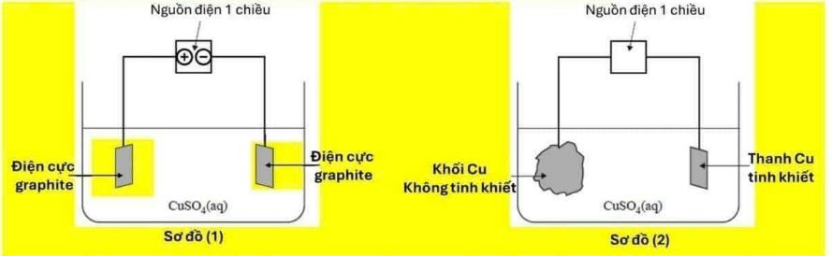
- Trong sơ đồ (1), điện cực âm được gọi là cathode và điện cực dương gọi là anode.
- Khi điện phân xảy ra ở sơ đồ (1), thì ban đầu ở cực âm xảy ra quá trình khử ion Cu²⁺ và ở cực dương xảy ra quá trình oxi hóa H2O.
- Khi điện phân xảy ra ở sơ đồ (2), nồng độ ion Cu²⁺ trong dung dịch sẽ giảm dần theo thời gian.
- Muốn tinh luyện Cu như sơ đồ (2) thì khối Cu không tinh khiết phải được nối vào anode, còn thanh Cu tinh khiết được nối vào cathode, khi đó khối lượng Cu tan ra từ anode bằng khối lượng Cu bàm vào cathode.
Số phát biểu đúng là
A. 1 B. 2 C. 3 D. 4

Câu 16. Giá trị pH mà khi đó amino acid có nồng độ ion lưỡng cực là cực đại được gọi là điểm đẳng điện (kí hiệu là
Pi). Khi pH < pI thì amino acid đó tồn tại ở dạng cation, còn khi pH > pI thì amino acid đó tồn tại ở dạng anion. Khi
đặt trong một điện trường dạng anion sẽ di chuyền về cực (+) còn dạng cation sẽ di chuyển về cực (-). Tính chất này được gọi là tính điện di và được dùng để tách, tinh chế amino acid ra khỏi hỗn hợp của chúng. Cho các giá trị pI của các chất sau:
Chất | H₂NCH₂COOH  glycine | HOOCCH₂CH₂CH(NH₂ ) − COOH  glutamic acid | H2 N[CH2 ] CH(NH2 )COOH  3  lysine

pI | 6,0 | 3,2 | 9,7
Cho các phát biểu sau
- Với môi trường pH = 2, 5 thì có hai chất di chuyển về phía cực âm, một chất di chuyền về phía cực dương.
- Với môi trường pH = 5, 0 thì có hai chất di chuyển về phía cực âm, một chất di chuyển về phía cực dương.
- Với môi trường pH = 6, 0 có thể tách riêng biệt 3 chất trên ra khỏi nhau.
- Với môi trường pH = 8, 5 thì có hai chất di chuyển về phía cực dương, một chất di chuyển về phía cực âm.Số phát biểu đúng là
A. 2 . B. 4 . C. 1 . D. 3 .
Câu 17: Nghiên cứu ảnh hưởng của hiệu điện thế đến phản ứng điện phân, một nhóm học sinh cho rằng, dòng điện có hiệu điện thế càng lớn thì tổng khối lượng chất rắn và chất khí sau điện phân càng lớn. Để thực hiện điểu đó, nhóm học sinh tiển hành như sau:

Bước 1: Lấy cốc thể tích 100 mL, thêm vào đó 2,5 gam CuSO₄ ⋅ 5H₂O
dịch là 25 mL.
và thêm nước vào cho đến khi thể tích dung

Bược 2: Thêm tiếp dung dịch H₂SO₄1M vào dung dịch cho đến khi thể tích dung dịch đạt 40 mL. Đem cân toàn bộ cốc thì thấy khối lượng là m₁ gam.
Bước 3: Lấy hai điện cực than chì, nhúng vào dung dịch trong cốc (hai điện cực không tiếp xúc với nhau) và nối một
điện cực với cực dương và nối một điện cực với cực âm của pin điện 2 V.
Bước 4: Thực hiện điện phân trong khoảng thời gian 10 phút, sau đó lấy hai điện cực ra và đem cân lại cốc đựng dung dịch sau điện phân thì khối lượng cốc là m₂ gam.
Lặp lại thí nghiệm khi thay dò̀ng điện 2 V bằng các dòng điện 4 V, 6 V,8 V,10 V . Kết quả thí nghiệm:
Hiệu điện thế (V) | 2 | 4 | 6 | 8
Δm = m1 − m2 | 1,5 | 1,2 | 1,0 | 0,8
a) Các quá trình khử ion Cu²⁺ thành Cu và khử ion H⁺ thành H2 xảy ra tại điện cực than chì nối với cực âm. tạo thành khí O và ion H⁺ xảy ra tại điện cực than chì nối với cực dương.
b) Quá trình oxi hóa H₂O
2
- Sự chênh lệch khối lượng trước và sau điện phân đúng bằng khối lượng chất trong dung dịch đã điện phân.
- Kết quả thí nghiệm chứng tỏ nhận định ban đầu của nhóm học sinh là sai. Số phát biểu đúng là
A. 1 B. 2 C. 3 D. 4
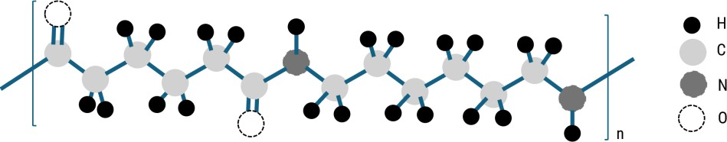
Câu 18. Polymer X có tính dai, bền, mềm mại, óng mượt, ít thấm nước, giặt mau khô. Polymer X được dùng để dệt vải may mặc, vải lót săm lốp xe, dệt bít tất, bện làm dây cáp, dây dù, đan lưới... Cấu tạo của polymer X như sau:
Cho các phát biểu sau:
- X thuộc loại polyamide.
- X thuộc loại tơ tổng hợp.
- X được điều chế từ hexamethylenediamine và adipic acid bằng phản ứng trùng ngưng.
- X bền với nhiệt, với acid và kiềm.
- X có tên là poly (hexamethylene adipamide).
Có bao nhiêu phát biểu sai? A. 1 B. 2 C. 3 D. 4

Câu 19.

Lycopen là hoạt chất có hoạt tính chống oxi hóa mạnh, được tìm thấy trong nhiều loại rau quả có màu đỏ như gấc, cà chua, dưa hấu…Một nghiên cứu đã chiết tách thành công lycopen từ màng hạt gấc Việt Nam, không những mang lại ý nghĩa trong việc tạo ra sản phẩm nâng cao sức khỏe cộng đồng mà còn giúp nâng cao giá trị kinh tế cho người trồng gấc.  Lycopen tinh khiết được chiết tách từ quả gấc bằng phương pháp Soxhlet, sử dụng dung môi hữu cơ là dichloromethane, tinh chế lycopen bằng dung môi ethanol. Lượng lycopen chiết tách được là khoảng 3,2- 4,4g/kg màng hạt gấc khô, có độ tinh khiết cao trên 98%.  Sơ đồ quy trình chiết tách và tinh chế lycopen  Cho các phát biểu sau:  - Dichloromethane là dung môi chiết, còn ethanol là dung môi kết tinh.  - Chiết lycopen từ màng hạt gấc dựa theo nguyên tắc chiết lỏng – rắn.  - Có thể thay dichloromethane bằng toluen do có nhiệt độ sôi tương tự.  - Thí nghiệm trên sử dụng 2 phương pháp là chiết và kết tinh. | 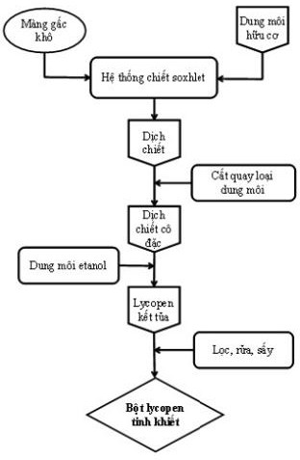
Số phát biểu đúng là
A. 4. B. 3. C. 1. D. 2.
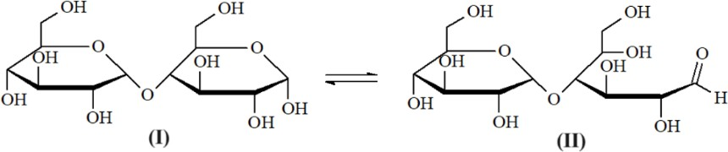
Câu 20: Maltose là thành phần chính của đường mạch nha. Trong dung dịch nước, maltose tồn tại chủ yếu ở hai dạng cấu tạo (I) và (II). Các dạng này tồn tại trong cân bằng sau:
Maltose thủy phân trong môi trường acid hoặc enzyme tạo thành glucose. Cho các phát biểu sau:
- Dạng (I) có nhiều liên kết sigma hơn dạng (II).
- Liên kết giữa hai đơn vị monosaccharide trong phân tử maltose là liên kết β-1,4-glycoside.
- Enzyme maltase xúc tác đặc hiệu cho phản ứng thủy phân maltose.
- Phản ứng thủy phân maltose trong dung dịch H2SO4 98% xảy ra nhanh hơn trong dung dịch H2SO4 50% vì nồng độ acid lớn hơn.
- Dạng (I) có một nhóm –OH hemiacetal. Số phát biểu sai là
A. 1 B. 2 C. 3 D. 4
PHẦN II. Câu trắc nghiệm đúng sai. Thí sinh trả lời từ câu 1 đến câu 6. Trong mỗi ý a), b), c), d) ở mỗi câu, thí sinh chọn đúng hoặc sai.
Câu 1: Cho hai chất hữu cơ mạch hở E, F lần lượt có công thức phân tử là CnHn+2On và CmH2m-2Om. Các chất E, F, X, Y, Z, T tham gia phản ứng theo đúng tỉ lệ mol như sơ đồ dưới đây:
  - E + 2NaOH → X + Y + Z
  - F + 2NaOH → X + Y + T
  - X + HCl → Q + NaCl
  - Y + HCl → R + NaCl
Biết: X, Y, Z, T, Q, R là các chất hữu cơ và MX < MY; 110 < ME < MF < 150.
    - Các chất E, F có khả năng tham gia phản ứng tráng bạc.
    - Các chất F và Y đều tác dụng được với kim loại Na.
    - Chất T dùng để pha chế nước rửa tay khô phòng ngừa dịch bệnh.
    - Đốt cháy a mol chất Y cần 1,5a mol O2.

Câu 2: Bệnh bướu cổ có liên quan tới một hormone tuyến giáp là Thyroxin (T4) . Thiếu Thyroxin (T4) sẽ làm cho suy nhược tuyến giáp, dẫn đến chứng đần độn ở trẻ em (phát triển chậm, nói chậm, lưỡi to, môi dày, …) và chứng đần độn, béo phì, ăn mất ngon ở người lớn, nặng hơn sẽ dẫn tới lồi mắt, bướu cổ. Công thức cấu tạo của thyroxin (T4)
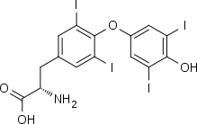
- Thyroxin (T4) là hợp chất hữu cơ đơn chức, công thức phân tử là C15H11O4NI4.
- Tirozin là một α−amino acid cấu tạo nên phân tử Thyroxin (T4).
- Có tổng số 35 liên kết xichma (σ) trong phân tử Thyroxin (T4).
- 1 mol Thyroxin (T4) tác dụng vừa đủ với 1 mol NaOH.
Câu 3. Cho các thông tin sau:
Cặp oxi hoá – kh | Thế điện cực chuẩn (V)
Fe³⁺/Fe²⁺ | -0,77
2- + 3+  Cr2O7 +14H /2Cr +7H2O | 1,33
- + 2+  MnO4 +8H /Mn + 4H2O | 1,53
Biết Cr O²⁻ (aq) có màu cam và Cr³⁺ (aq) có màu xanh lá cây.
2 7
- Trong môi trường acid, anion Cr O²⁻ (từ sự phân li của muối potassium dichromate, K Cr O ) có tính oxi hoá

2 7
mạnh hơn anion MnO⁻ (từ sự phân li của muối KMnO ).
2 2 7

4 4
- Chuẩn độ được Fe²⁺ trong dung dịch gồm Fe²⁺ ,SO²⁻ và H⁺ bằng dung dịch chứa chất chuẩn là KMnO .
4 4
- Không chuẩn độ được Fe²⁺ trong dd gồm Fe²⁺ ,SO²⁻ và H⁺ bằng dung dịch chứa chất chuẩn là K Cr O .
4 2 2 7
- Đem 10 ml dung dịch FeSO4 x (M) chuẩn độ bằng dung dịch K2Cr2O7 trong môi trường H2SO4 loãng dư, thì thấy tiêu tốn hết 2,5ml dung dịch K2Cr2O7 1M, vậy x = 1,5M.
Câu 4. Nho là một trong những loại trái cây chứa nhiều hợp chất có khả năng chống oxy hóa cao như acid ellagic, lutein, quercetin, resveratrol,… có tác dụng ngăn ngừa một số bệnh ung thư và tim mạch. Trong nho chứa rất nhiều khoáng chất và vitamin cần thiết như kali, vitamin B6, C, K,… Nho có vị ngọt thanh dễ chịu do lượng đường glucose tạo nên, cụ thể là có khoảng 0,22 gam glucose trong 1 quả nho kích cỡ vừa. Ngoài ra, trong nho còn có đường sucrose và đường fructose. Tiêu thụ khoảng 100g nho tương đương với 3,7g – 7,2g đường.
- Chai rượu nho để lâu khi mở có thể phát nổ gây nguy hiểm.
- Nếu đựng rượu vang trong thùng gỗ sồi thì rượu được ngâm sẽ ngấm qua các thớ gỗ và tiếp xúc với hợp chất hữu cơ quý giá mang tên Tannin. Tannin hòa tan vào rượu và bẻ gãy các liên kết chằng chịt trong rượu giúp cho rượu bớt đi độ chát và gắt. Thêm nữa, tùy vào độ mạnh của lửa dùng để đốt rám mặt trong của thùng mà sẽ quyết định hương vị rượu sau này. Đó sẽ là mùi vani, mùi khói hay mùi bánh mỳ nướng. Khi rượu được ngâm trong thùng gỗ sồi sẽ vẫn được tiếp xúc với oxy (Do mạch gỗ lớn) giúp rượu bớt độ nồng và đậm đà quyến rũ hơn
- 100g trái nho tươi cung cấp khoảng 66 kcal. Một trẻ có cân nặng 30kg, một ngày cần cung cấp 100 kcal/ngày. Năng lượng do đường hoa quả cung cấp chiếm 5% tổng năng lượng. Số quả nho mà trẻ đó có thể ăn tối đa trong 1 ngày là 9 quả (giả sử 1 ngày đó trẻ chỉ ăn quả nho)
- Nho chín chính vụ ở Ninh Thuận (Việt Nam) có hàm lượng đường glucose khoảng 10% khối lượng. Rượu nho Ninh Thuận là đặc sản của người dân nơi đây được lên men tự nhiên (rồi bỏ bã) có độ cồn khoảnh 10% và độ ngọt glucose khoảng 30%. Khối lượng nho cần thiết để có thể điều chế được 100 L rượu nho trên là 486,5kg (khối lượng riêng của C2H5OH bằng 0,8g/mL và khối lượng riêng của rượu nho là 1,1g/mL)
Câu 5. Hầu hết phản ứng trong quá trình trao đổi chất được thực hiện nhờ chất xúc tác sinh học, đó là enzyme.
- Phần lớn enzyme được cấu tạo từ protein, có khả năng xúc tác cho các quá trình hóa học và sinh hóa.
- Mỗi enzyme có thể xúc tác cho một hoặc nhiều phản ứng hóa học khác nhau.
- Tốc độ phản ứng có xúc tác enzyme thường nhanh hơn rất nhiều lần so với xúc tác hóa học của cùng quá trình hóa họ
- Enzyme được sử dụng để xác định lượng, định tính và chuẩn đoán trong xét nghiệm.
Câu 6. Valine là một α- amino acid, valine tham gia vào nhiều chức năng của cơ thể, thúc đẩy quá trình phát triển cơ bắp và phục hồi mô. Thiếu valine sẽ ảnh hưởng đến sự phát triển của cơ thể, gây trở ngại về thần kinh, thiếu máu. Valine có

nhiều trong các thực phẩm như pho mát, cá, thịt gia cầm, gan bò, gan lợn, sữa và chế phẩm từ sữa, rau xanh có lá, đậu nành,...
- Ứng với công thức phân tử của Valine có 2 đồng phân α- aminoacid.
- Valine là một trong các α- amino acid mà cơ thể có thể tự tổng hợp được.
- Valine là một trong những amino acid đặc biệt cần thiết cho các vận động viên thể hình, thể thao,…
- Cho 58,5 gam hỗn hợp A gồm valine và một đồng phân Y ( tỉ lệ mol tương ứng 2:3) tác dụng hết với dung dịch chứa 0,6 mol NaOH đun nóng, sau phản ứng thu được 13,5 gam khí bay lên . Cô cạn dung dịch sau phản ứng thu được 60 gam muối khan.
PHẦN III. Câu trắc nghiệm trả lời ngắn. Thí sinh trả lời từ câu 1 đến câu 6.
Câu 1: Tinh dầu chuối được sản xuất nhiều trong thực tế dựa trên phản ứng giữa acetic acid và isoamyl alcohol có xúc tác sulfuric acid đậm đặc. Để giảm giá thành sản xuất người ta cho isoamyl alcohol 98% tác dụng với acetic acid bằng 96% với xúc tác acid H2SO4 đặc 100%. Tuy nhiên nếu thực hiện theo tỷ lệ mol 1:1 thì hiệu suất phản ứng chỉ đạt 60%. Để phản ứng đạt được hiệu suất 90% trong cùng điều kiện thì người ta phải tăng lượng acetic acid lên. Vậy để đạt hiệu suất x
% thì người ta phải dùng 681 kg acetic acid với 440 kg alcohol trên. Giá trị của x bằng bao nhiêu? (lấy số nguyên) 80%
Câu 2: Một vận động viên thể hình “gymer” cần luyện tập với cường độ cao và bổ sung dinh dưỡng đầy đủ hơn để thi đấu. Một trong các thực phẩm bổ sung không thể thiếu là omega-3 để hỗ trợ tim mạch trong quá trình tập luyện. Vận động viên trước đây kết hợp các thực phẩm giàu omega-3 kèm theo sử dụng 5 viên “Now Omega-3 Fish Oil” mỗi ngày tuy nhiên thương hiệu Now foods của Hoa Kì đã sản xuất một sản phẩm với hàm lượng EPA và DHA cao hơn đó là “Now Ultra Omega-3 Fish Oil” với hàm lượng và giá thành của hai sản phẩm như sau:

Loại sản phẩm | Tên sản phẩm | 1000 mg Fish Oil (dầu cá)/viên |  | Giá thành 1 lọ
Loại sản phẩm | Tên sản phẩm | EPA (mg) | DHA (mg) | Giá thành 1 lọ
Loại 1 | Now Omega-3 Fish Oil  (200 viên) | 180 | 120 | 450.000 VNĐ
Loại 2 | Now Ultra Omega-3 Fish Oil  (180 viên) | 500 | 250 | 710.000 VNĐ
Vì lượng “body fat” (chỉ số mỡ trên cơ thể) của vận động viên tương đối cao nên thời gian luyện tập với cường độ cao và bổ sung dinh dưỡng đầy đủ suốt trong vòng 3 tháng (mỗi tháng coi như có 30 ngày). Nếu sử dụng viên uống dầu cá loại 2 thay cho loại 1 trong vòng 3 tháng thì vận động viên đó tiết kiệm được chi phí được bao nhiêu ngàn VNĐ? (biết nhà phân phối, cửa hàng không bán lẻ từng viên). (chỉ tô con số ngàn, ví dụ 432.124 đ tô là 432)
Eicosapentanoic acid (EPA) | Docosahexanoic acid (DHA)

640
Câu 3. Cây xanh có vai trò rất lớn với sự sống trên Trái đất. Cây xanh cung cấp lương thực, thực phẩm cho con người. Thông qua quá trình quang hợp, cây xanh hấp thụ khí CO2, giải phóng khí O2, làm giảm hiệu ứng nhà kính, giúp điều hòa khí hậu, bảo vệ môi trường,...
Cellulose được tạo ra trong cây xanh bắt đầu từ quá trình quang hợp theo sơ đồ:
6CO2 + 6H2O → C6H12O6 (glucose) + 6O2 (1) nC₆H₁₂O₆ → (C₆H₁₀O₅ )n (cellulose) + nH₂O (2)
Cellulose là thành phần chính tạo nên màng tế bào thực vật, tạo nên bộ khung của cây cối. Thân cây, cành cây được dùng làm nguyên liệu để sản xuất đồ gỗ, sản xuất giấy,...Toàn bộ lượng gỗ thu được trên khu đồi trên là 813 tấn đem

chế biến và sản xuất thành vở học sinh (loại 200 trang, không tính bìa, kích thước mỗi trang là 210 mm× 297 mm ) theo sơ đồ: Gỗ → Bột gỗ → Giấy → Vở học sinh
Biết: Giấy chứa 80% bột gỗ, khối lượng bột gỗ trong giấy bằng 75% so với khối lượng gỗ ban đầu, định lượng giấy là
70 g / m² . Tính số quyển vở tối đa thu được? ( đơn vị triệu, làm tròn sau 2 dấu phẩy)

1,75
Câu 4. Công nghệ kết tủa struvite hay còn gọi là MAP (magnesium ammonium phosphate hexahydrate) là phương pháp thu hồi phosphorus (dưới dạng ion phosphate, PO ³⁻) trong việc xử lí nước thải. Người ta thu hồi phosphorus bằng cách thêm MgSO4 và NH3 vào mẫu nước thải, khuấy kỹ và để lắng thì thu được kết tủa có CTTQ như sau: Mg(NH4)x(PO4)y.6H2O (gọi là MAP). Cho các phát biểu sau:
4
- Khi xác định thành phần phần trăm nguyên tố theo khối lượng thì có các giá trị sau:

Nguyên tố | Mg | N | P
Thành phần phần trăm về khối lượng (%) | 9,79 | 5,714 | 12,653
Các giá trị x, y lần lượt là 1 và 2.
- MAP được tạo hởi 4 nguyên tố: Mg, P, N,O.
- Cho lượng dư MgSO4 và NH3 vào 100 mL dung dịch chứa muối phosphate, thu được 10,496 mg kết tủa MAP. Giả thiết toàn bộ ion PO ³⁻ trong dung dịch đều được thu hồi trong kết tủa MAP. Hàm lượng phosphorus (mg/L) trong dung dịch là 6,64 mg/L.
4
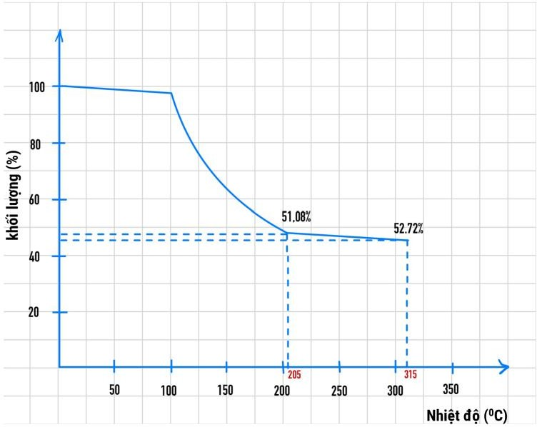
- Khi đun nóng, một mẫu MAP sẽ thay đổi khối lượng do mất dần các thành phần dễ bay hơi và được biểu diễn bằng đồ thị sau:
Chất rắn còn lại ở 205 ⁰C là một hợp chất A; ở 315 ⁰C là hỗn hợp gồm A và một hợp chất B (tỷ lệ khối lượng của A và B là 1,256: 1). Công thức của A là MgHPO4 và của B là Mg2PO7.
Các phát biểu sai theo thứ tự tăng dần là (ví dụ 34,123,134…)

23
Câu 5: Tiến hành thí nghiệm điện phân dung dịch CuSO4 theo các bước sau:
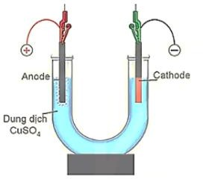
Bước 1: Lắp thiết bị thí nghiệm điện phân dung dịch CuSO4 như hình bên dưới:
Sơ đồ thí nghiệm điện phân dung dịch CuSO4 với điện cực trơ
Bước 2: Rót 40 mL dung dịch CuSO4 0,5 M vào ống thuỷ tinh hình chữ U rồi nhúng hai điện cực than chì vào dung dịch.
Bước 3: Nối hai điện cực than chì với hai cực của nguồn điện có cường độ dòng điện là 9,65A và tiến hành điện phân.
+ Sau thời gian t (s) thu được 0,0075 mol khí ở anode và dung dịch X.
+ Thực hiện thí nghiệm với bộ dụng cụ và lượng hóa chất như trên trong thời gian điện phân là 3t (s) thì thu được 0,0475 mol khí thoát ra ở cả hai điện cực và dung dịch Y.

1) Nếu nhúng thanh Mg vào dung dịch X, sau khi phản ứng xảy ra hoàn toàn, nhấc thanh Mg ra, sấy khô thì thấy khối lượng thanh Mg giảm 0,16 gam.
2) Tại thời điểm 1,2t (s), ion Cu²⁺ chưa bị điện phân hết.
3) Để mạ Cu lên chiếc chìa khóa bằng Fe theo phương pháp điện phân thì trong sơ đồ thí nghiệm trên phải sử dụng anode là thanh Cu nguyên chất, cathode là chìa khóa và dung dịch điện phân là dung dịch CuSO4.
4) Khối lượng dung dịch Y giảm 2,05 gam so với dung dịch CuSO4 ban đầu. Số phát biểu đúng là 4
Câu 6: Polymer A thuộc loại poly(ester amide) được sử dụng trong dược phẩm để giải phóng thuốc có kiểm soát. Sau khi uống, các enzyme của cơ thể nhận biết các amino acid tự nhiên trong mạch polymer và phân cắt tại các vị trí này làm thuốc được giải phóng một cách từ từ. Polymer A được tổng hợp từ bốn monomer gồm hai monomer đa chức X, Y (MX < MY), hai monomer là amino acid Z và dẫn xuất của amino acid T. Polymer A có công thức cấu tạo như hình sau đây:
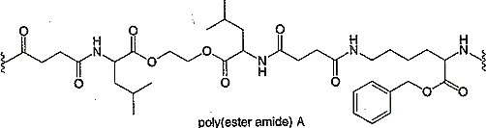
Cho các nhận xét sau:
- Trong một mắt xích của polymer A có 3 liên kết peptide.
- Phân tử khối của T là 236.
- Thủy phân hoàn toàn polymer A trong dung dịch NaOH dư thu được 4 sản phẩm hữu cơ.
- Y là đồng đẳng của ethanedioic acid. Số nhận xét đúng là 1
Hết

